**海岸悦府项目住房**

**看房交通指引和注意事项**

看房现场停车位有限，为环保低碳，建议绿色出行。请看房家庭认真仔细阅读以下事项：

**一、看房交通**

看房家庭可选择以下任意一种形式前往项目看房现场——项目接待中心，地址：宝安区新安街道翻身路与新乐路交汇处。

**（一）乘坐地铁路线**

1、地铁-步行/打车：您的位置——地铁1号线新安站A口，沿新安西路（约520米）、宝安大道辅路（约50米后右转约140米）、新乐路（约360米）步行/打车至海岸悦府项目。

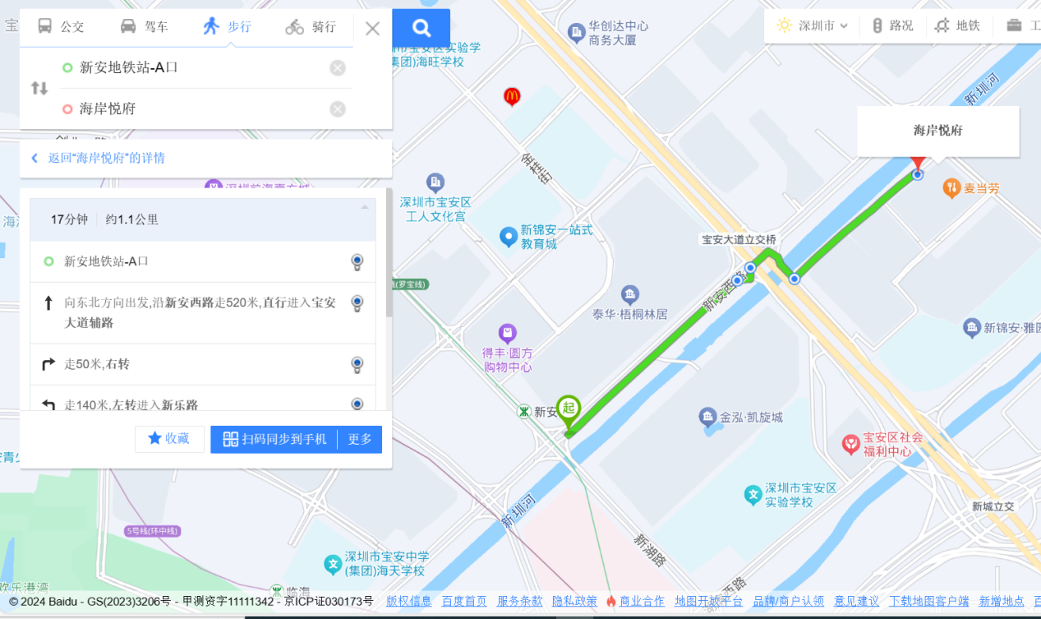

1. 地铁-步行/打车：您的位置——地铁5号线翻身站B口——沿创业一路（约110米）、翻身路（右转约1300米）、新乐路（约90米）步行/打车至海岸悦府项目。

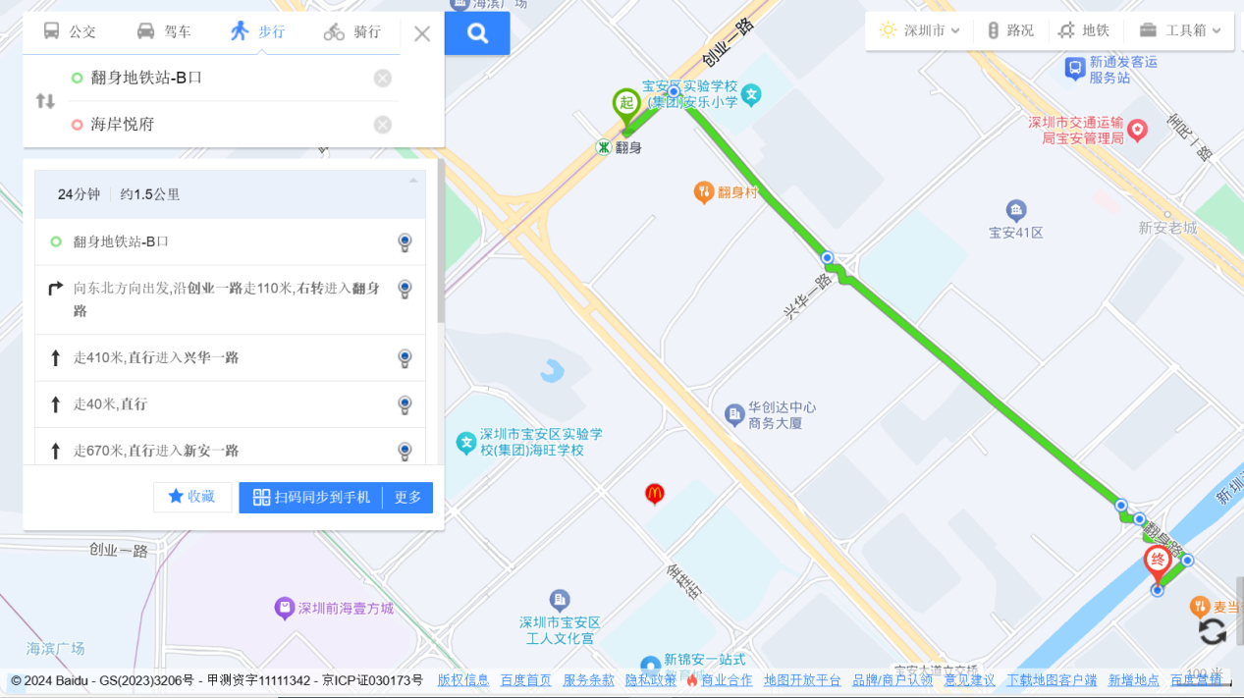

**（二）乘坐公交路线**（请密切留意最新公共交通信息）

1、您的位置——新乐社区站（704路、M235路、M469路）下车，步行约211米到达海岸悦府项目。

2、您的位置——新乐派出所站（704路、718路、M131路、M206路、M210路、M235路、M246路）下车，步行约251米到达海岸悦府项目。

3、您的位置——海乐实验学校站（704路、718路、M377路、M469路）下车，步行约302米到达海岸悦府项目。

4、您的位置——石鸿花园站（610路、M131路、M377路）下车，步行约324米到达海岸悦府项目。

5、您的位置——中南花园站（338路、M200路、M235路、M358路、M400路、M483路、M484路、M484路快车、M507路、M527路）下车，步行约356米到达海岸悦府项目。

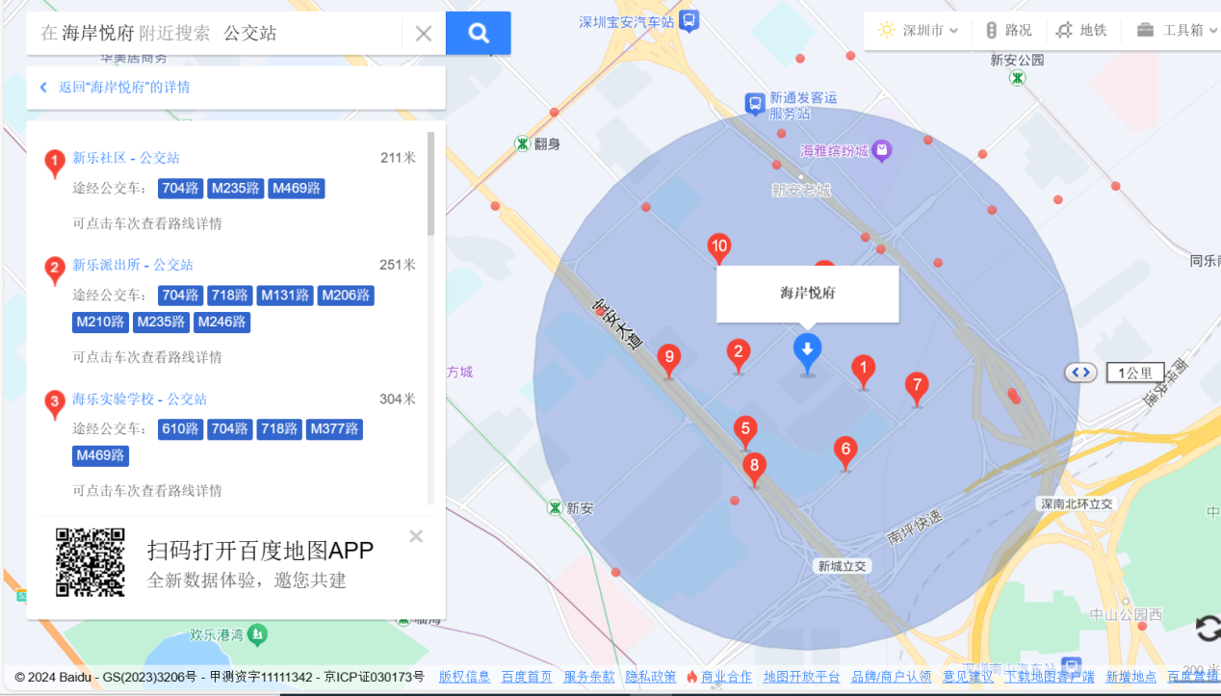

**（三）自驾车路线**

1、从福田出发：北环大道—宝安大道—新安一路—翻身路——到达海岸悦府项目

2、从罗湖出发：北环大道—宝安大道—新安一路—翻身路——到达海岸悦府项目

3、从南山出发：深南大道（或北环大道）—宝安大道—新安一路—翻身路——到达海岸悦府项目

4、从宝安出发：宝安大道—新安一路—翻身路——到达海岸悦府项目

5、从龙华出发：南坪快速—北环大道—宝安大道—新安一路—翻身路——到达海岸悦府项目

6、从光明出发：南光高速—南海大道—北环大道—宝安大道—新安一路—翻身路——到达海岸悦府项目

7、从坪山出发：水官高速—南坪快速—新安西路—新安一路—翻身路——到达海岸悦府项目

8、从龙岗出发：水官高速—南坪快速—新安西路—新安一路—翻身路——到达海岸悦府项目

9、从盐田出发：北环大道—宝安大道—新安一路—翻身路——到达海岸悦府项目

10、从大鹏新区出发：水官高速—南坪快速—新安西路—新安一路—翻身路——到达海岸悦府项目

1. **交通区位图**

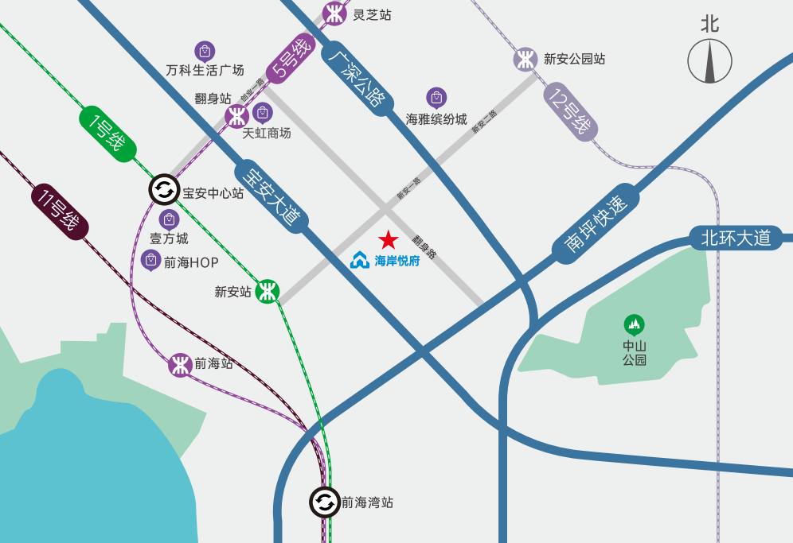

（本区位示意图是截止2025年9月项目周边情况的大致展示，图中项目位置、面积大小等仅为示意，与实际情况存在一定差异。本区位示意图仅供参考对项目周围环境、交通及其他公共设施的介绍，旨在提供相关信息，不意味着本公司对此做出了承诺，买卖双方的权利义务以合同约定为准。）

**三、注意事项**

（一）看房家庭须按约定的时间，凭申请人身份证、看房预约记录参加看房活动。

（二）考虑到看房现场接待能力有限，为了营造顺畅、良好的看房环境，请每个看房家庭最多安排两人现场看房。另从安全角度考虑，请看房家庭尽量不要带老人、儿童进入看房现场。

（三）为了保证看房家庭人身安全，请遵循现场工作人员统一安排，不要在看房现场随意走动，以免发生意外。

（四）上述交通指引均来自高德/百度地图查询结果，仅供参考，请结合自身情况合理安排出行路线。

联系/咨询电话：0755-86266999

深圳市宝安安居有限公司

2025年9月30日